新 书 推 荐
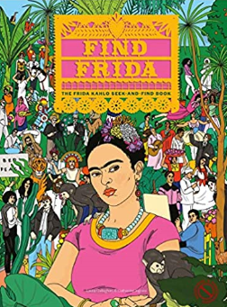
中文书名：《寻找弗里达》
英文书名：Find Frida
作 者：Catherine Ingram, Laura Callaghan (Illustrator)
出 版 社：Laurence King Publishing
代理公司：ANA/Jessica Wu
页 数：48页
出版时间：2020年8月
代理地区：中国大陆
审读资料：电子稿
类 型：传记回忆录

内容简介：

《寻找弗里达》让你沉浸在弗里达·卡罗多姿多彩的奢华世界里。在这十二个复杂的图画场景中仔细寻找，会发现每一个细节都暗含她生活中的一个关键方面----从她十几岁的童年时光、对墨西哥著名画家迭戈·里维拉（Diego Rivera）的疯狂迷恋,到她成为国际艺术家后带来的活力，她难以置信的工作室和墨西哥的房子，她对墨西哥文化的深爱和她激情澎湃的爱情生活。每个场景都有大量不同的演员----包括艺术家、电影制作人、作家和摄影师----让这本书完整地讲述了卡罗的生活和她巨大的文化影响。

卖点：
• 在12个丰富多彩的场景中找到弗里达·卡罗，这些场景共同讲述了她的生活、艺术和职业的迷人故事；
• 这里有一大群当代(还有一些不是当代的！)临时演员，从卡罗的合作者和知名朋友，到后来受到卡罗作品启发的艺术家；
• 在巴黎的一个开幕式上、在熙来攘往的静止场景中找到弗里达和迭戈·里维拉的身影，以及另外九个更刺激的场景。

作者简介：

凯瑟琳•英格拉姆（Catherine Ingram）是一位居住在伦敦的爱尔兰插画家，在科陶德艺术学院获得“19世纪艺术研究”方向的硕士学位，成为牛津大学三一学院的研究生。她现在是一名专门研究艺术史的作家。

媒体评价：

“给任何弗里达粉丝的最好礼物！”
----Cultura Colectiva

内容展示：
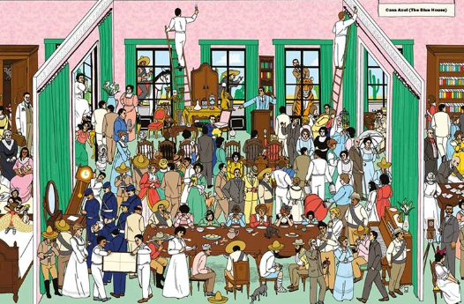

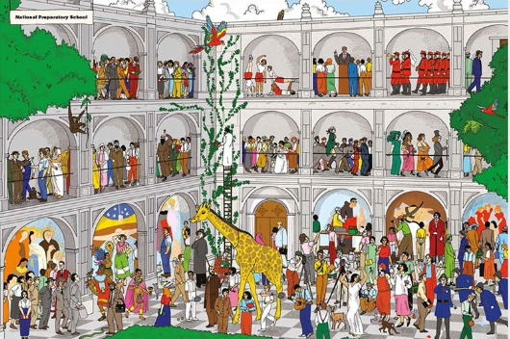

谢谢您的阅读！

请将反馈信息发至：吴伊裴（Jessica Wu）
安德鲁·纳伯格联合国际有限公司北京代表处
北京市海淀区中关村大街甲59号中国人民大学文化大厦1705室
邮编：100872
电话：010-82449901
传真：010-82504200
Email：jessica@nurnberg.com.cn
网址：http://www.nurnberg.com.cn
微博：http://weibo.com/nurnberg
豆瓣小站：http://site.douban.com/110577/

